在实践中探索 在探索后收获
——线上教学的经验总结
西安市第71中学 樊 琼
一场突如其来的疫情虽然延缓了2020年新学期的开学，但并不能阻止我们学习的脚步。在碑林区教育局和学校的安排下，我早早就做好了“停课不停学”网络教学的方案，准备借助互联网隔空架起师生之间的桥梁。从2月10日到现在，已经经历了两个月的网络教学，经过不断的探索与尝试，从最初的忐忑不安到现在的得心应手，相信我们每位教师都付出了很多，在这里小结一下自己的一点经验：
1、指导学生学会网络学习的方法
学生是第一次以这种形式进行上课，所以指导他们网络学习的方法很重要。我们高一物理必修2采取听市上统一视频课的形式。在2月10日网课正式开始之前，我通过QQ群和学生沟通，让学生要主动适应网络教学，不能带有抵触心理。在听网课之前做好预习，带着问题去听课，听课时做好笔记，来不及或者没听懂时先截屏记录下来，网课结束后再整理。课后，我会分层次来布置作业，按要求完成并提交，有问题记录下来答疑时间提问或者私信我都可以。
让学生在正式上网课之前搞清楚自己需要做什么，怎么做。做到心中有数会使短短20分钟一节的网课更有效率。
2、有针对性多样化的课后辅导
从高中物理的学科特点出发，对学生的课后辅导主要分为两个方面：知识点梳理和典型题目讲解。为了使这两点落到实处我采取了QQ屏幕分享、微课和小视频的形式。
QQ屏幕分享可以与学生互动，但是对网络要求较高，主要用来分享我的PPT和与学生交流；微课和小视频用于重点题目的讲解，优点是更佳直观的说明某一个问题，缺点是不能互动。这三种形式各有利弊，穿插使用效果更佳。
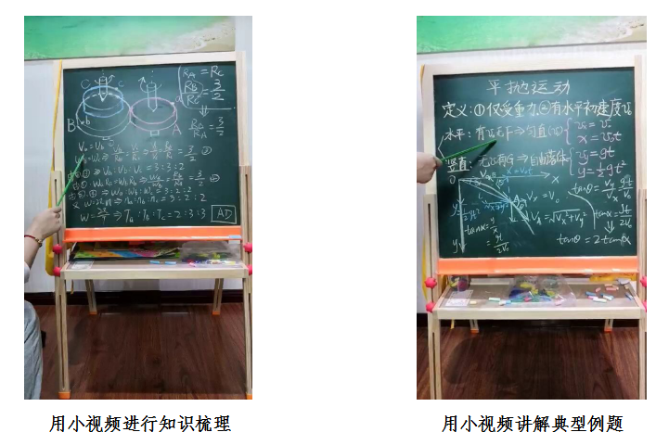
3、利用问卷星进行简单的检测
一段时间的网络学习之后，我的感觉是学生的问题越来越少。跟学生交流发现，他们的自我感觉不错，觉得自己都学会了，没什么问题。这看似是好事，其实不然，多年的教学经验和对学生的了解使我知道这个阶段的学生对物理知识的理解和运用绝不是这么乐观，没有面对面的课堂教学和考试掩盖了他们的问题。因此，必要的小测验必须得有。
通过与教研组内教师的讨论以及网络查找最终我选择了问卷星作为检测工具。问卷星的优点是：单选题和多选题非常方便，提前设置好每题的详解，学生做完后系统直接出成绩，学生可以查阅错题的详解，并保留到错题本上。缺点是：实验题，计算题不好考查，整体成绩偏高，部分学生成绩的真实性有待商榷。几次检测后我决定把试题发给家长，让家长充当监考老师的角色，情况有所改善。
网络教学期间检测十分必要，但不宜向正常考试那样出一套试卷。所以我选择按知识点进行检测，每次选择题居多，采用少量多次的原则。
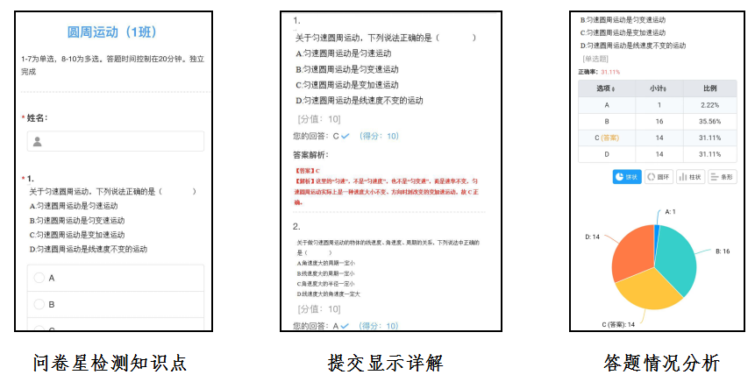

4、树立榜样激励学生
一段时间的网络教学后，部分同学有倦怠情绪，反映为学习积极性不高，作业完成数量和质量明显下降。利用自己班主任的优势我会在晚上给班里同学利用QQ屏幕分享的方式开班会，总结班里同学们的学习情况，我发现的一些问题，让学生们谈谈自己的想法，适当的展示表现优秀同学的做法和笔记。用匿名的方式对比网络学习中不同学生的做法，让他们自己猜猜回到课堂上这些同学的差距，再结合自己进行反思。
一般班会过后同学们的学习积极性都会有多改善，但是坚持时间有限，所以得根据实际情况时常进行动员。
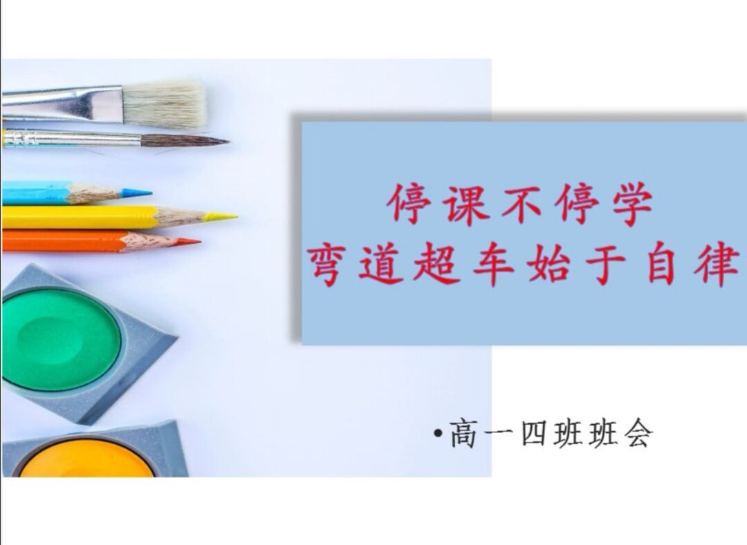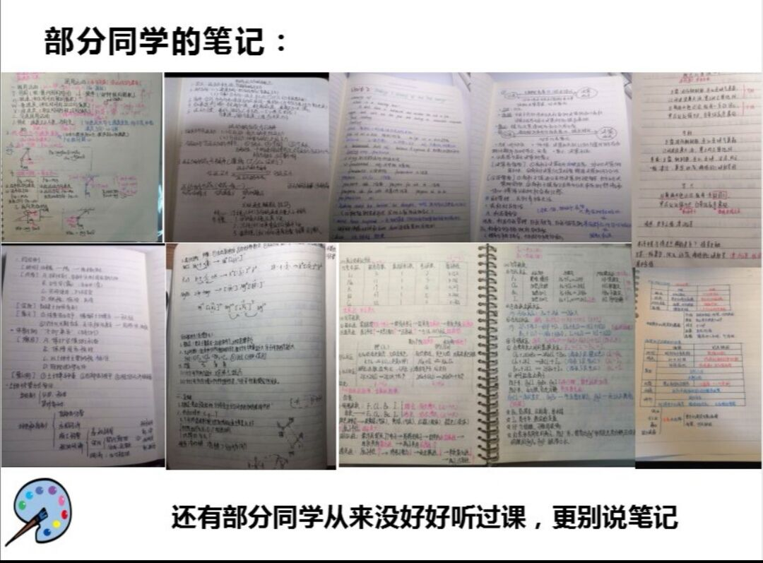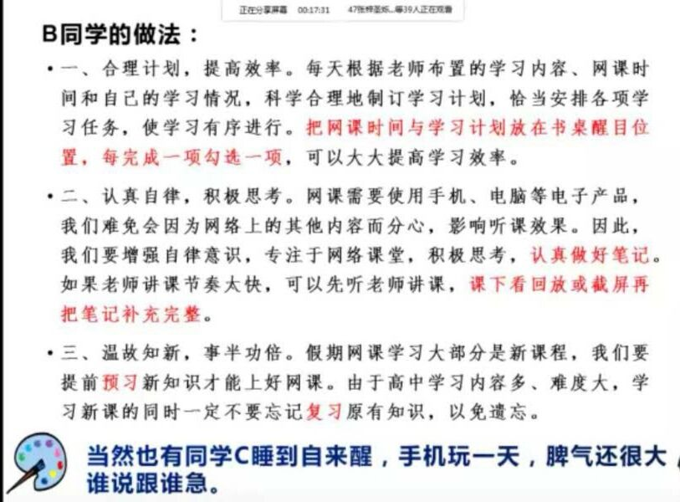
正式开学的时间已经公布，网络教学即将结束，我会在最后一周的网络教学中继续努力，争取做好线上教学与线下教学的衔接工作。这次网络教学的经历让我学到了很多新的教学方式，虽然以后可能不会用到，但我会以此为契机继续探索新的教学方式。

